2017年度

梨树县总工会部门决算

2018年 9月

目 录

第一部分 部门概况
一、主要职能
二、机构设置及部门决算单位构成
第二部分 2017年度部门决算表
一、收入支出决算总表
二、收入决算表
三、支出决算表
四、财政拨款收入支出决算总表
五、一般公共预算财政拨款支出决算表
六、一般公共预算财政拨款基本支出决算表
七、一般公共预算财政拨款“三公”经费支出决算表
八、政府性基金预算财政拨款收入支出决算表
第三部分 2017年度部门决算情况说明
第四部分 名词解释

第一部分 部门概况

一、主要职能
（一）、贯彻落实《工会法》，制定全县工会工作规划，并组织落实。
（二）、负责监督企业民主管理及劳动保险、保护、工资、奖金分配工作；开展职工扶贫、退休管理和女工工作，参与落实争议处理，维护职工的合法权益，接待职工来信来访。
（三）、负责职工的政治、文化、技术教育。开展全县劳动竞赛和职工计协工作，评选管理各级劳动模范。参与政府及其相关部门涉及职工权益方面的政策、措施的研究制定。
（四）、负责基层工会组织建设、工会干部管理及全县工会经费的收缴、管理、审计工作。参与对用人单位遵守劳动法律、法规情况的监督检查。
(五)、负责县委交办的其他工作。
二、机构设置及部门决算单位构成
根据上述职责，梨树县总工会内设机构为三部一室，分别为经济生活部、组织宣教部、财务事业部、办公室三个事业单位，即：梨树县总工会产业工会、梨树县职工服务中心、梨树县职工活动中心。
纳入梨树县总工会2017年度部门决算编制范围的单位包括：梨树县总工会（本级）。
2017年实有人员22人，其中：在职人员12人，退休人员10人。

第二部分 2017年度部门决算表

一、收入支出决算总表
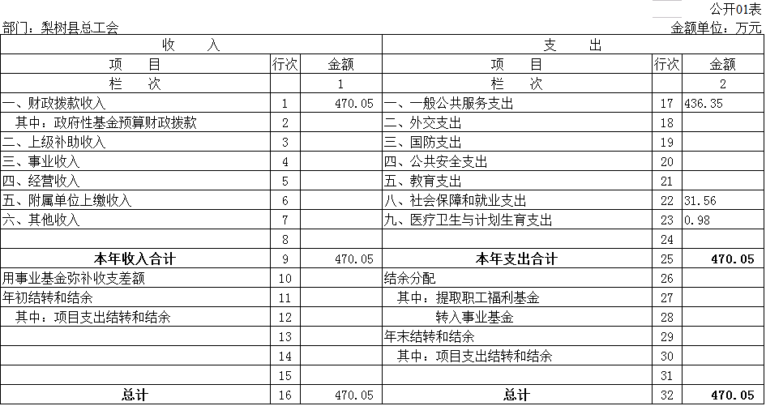

二、收入决算表
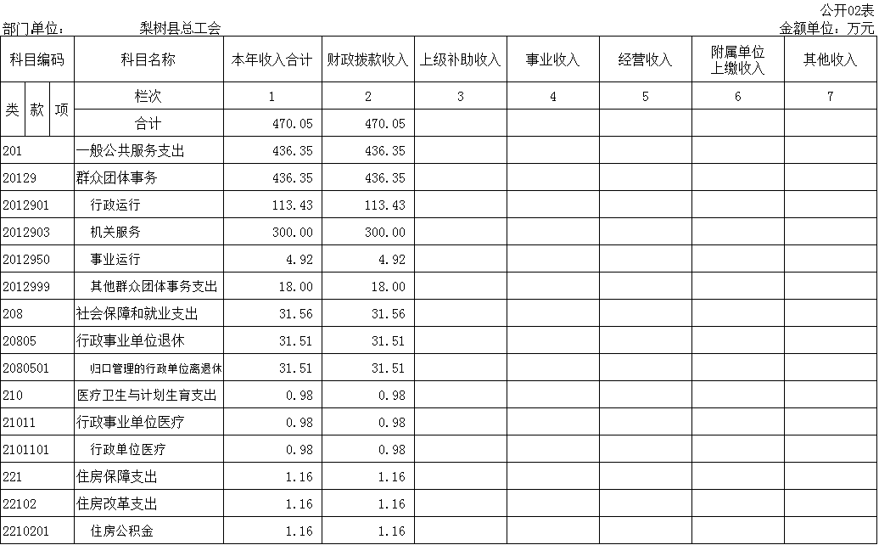

三、支出决算表
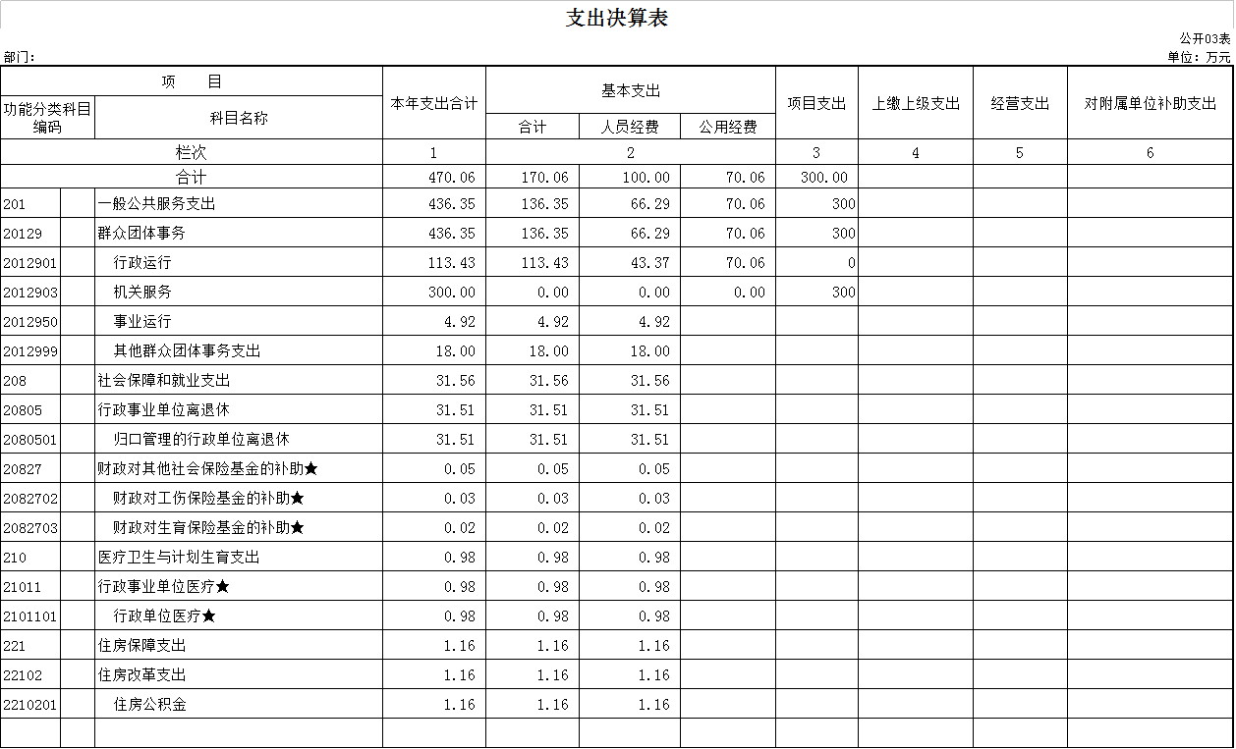
四、财政拨款收入支出决算总表
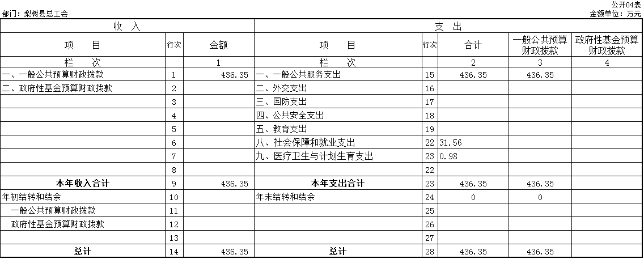

五、一般公共预算财政拨款支出决算表
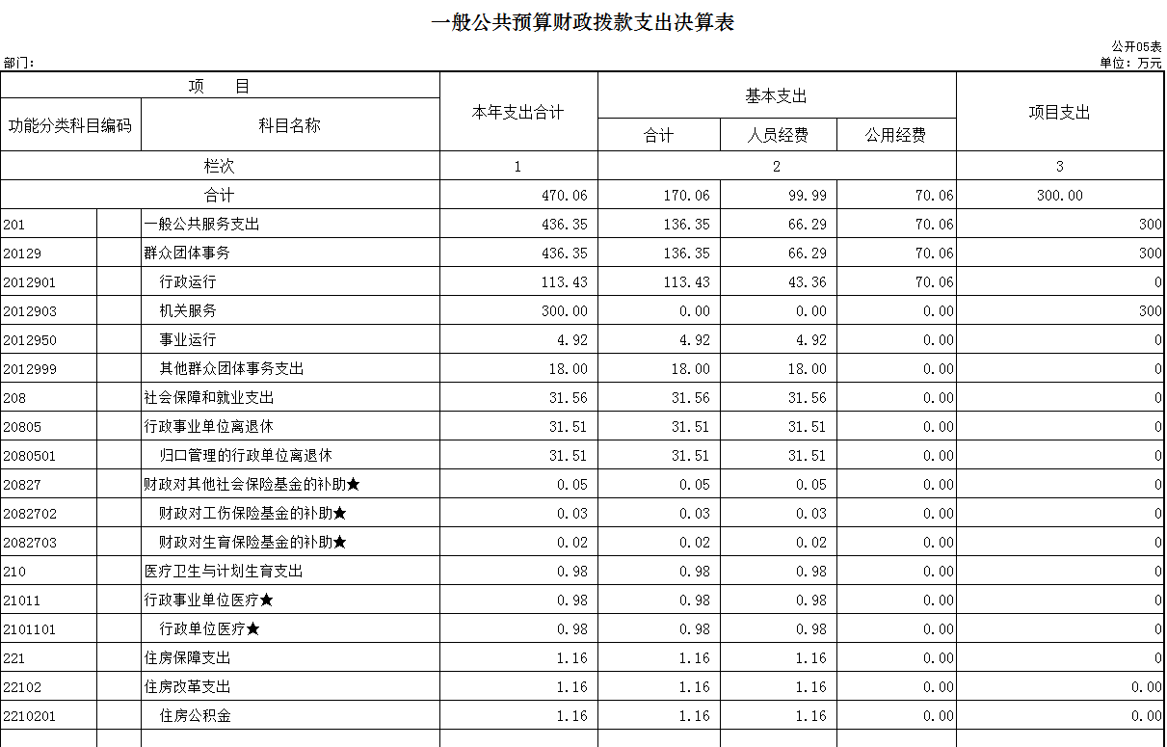

六、一般公共预算财政拨款基本支出决算表

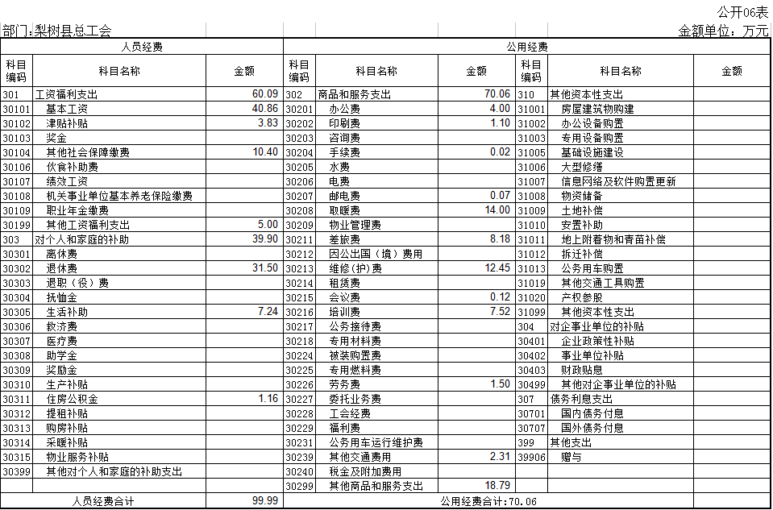

七、一般公共预算财政拨款“三公”经费支出决算表
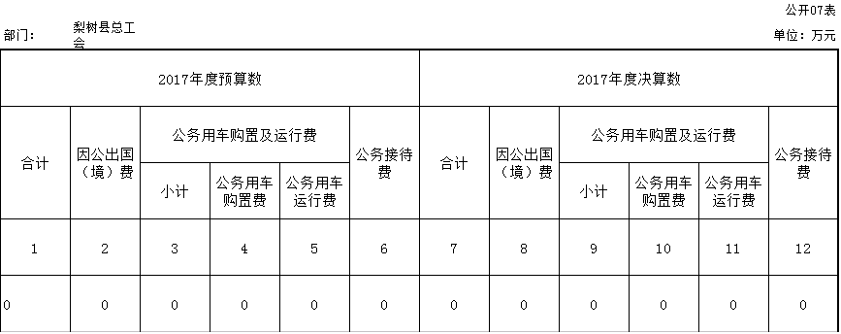

八、政府性基金预算财政拨款收入支出决算表

第三部分 2017年度部门决算情况说明

一、关于梨树县总工会2017年度收入支出决算总体情况说明
梨树县总工会2017年收入总计470.05万元，比2016年减少221.72万元，减少46.7%；支出总计470.05万元，比2016年减少221.72万元，降低46.7%。主要原因：减少了基建支出。
二、关于梨树县总工会2017年度收入决算情况说明
本年收入合计470.05万元，其中：财政拨款收入470.05万元，占 %100。
三、关于梨树县总工会2017年度支出决算情况说明
本年支出合计470.05万元，其中：基本支出470.05万元，占 100%。
四、关于梨树县总工会2017年度财政拨款收入支出决算总体情况说明
梨树县总工会2017年财政拨款收支总决算各470.05万元，财政拨款收支总计比2016年各减少221.72万元，降低46.7 %。主要原因：减少了基建支出。
五、关于梨树县总工会2017年度一般公共预算财政拨款支出决算情况说明：
（一）财政拨款支出决算总体情况
梨树县总工会2017年财政拨款支出470.05万元，占本年支出合计的100%。与2016年相比，财政拨款支出减少46.7%。主要原因减少了基建支出。
（二）财政拨款支出决算结构情况
梨树县总工会2017年财政拨款支出470.05万元，主要用于以下方面：基本支出170.05万元，占36.18%；工资福利支出60.09万元，占12.7%，商品和服务支出70.06万元，占14.9%，对个人和家庭的补助39.9万元，占8.49%，项目支出300万元，占63.82%，主要用于职工活动中心建设。
（三）财政拨款支出决算具体情况
梨树县总工会2017年财政拨款支出年初预算为174.93万元，支出决算为470.05万元，完成年初预算的268.7%。主要原因：增加了基本支出。其中：
1.一般公共服务支出436.35万元，年初预算为174.93万元，支出决算为436.35万元，完成年初预算的251%。主要原因是增加了基本支出。
2.社会保障和就业支出35.59万元，年初预算为47.39万元，完成年初预算的75%。主要原因是减少了退休人员支出。
3.医疗卫生和计划生育支出0.98万元，年初申请财政拨款预算2.88万元，支出决算为0.98万元，完成年初预算的 34.02%。主要原因是缴费与去年持平。
4.住房保障基金1.2万元，基本与预算数持平。
六、关于梨树县总工会2017年度一般公共预算财政拨款基本支出决算情况说明
梨树县总工会2017年财政拨款基本支出170.05万元，其中：
人员经费99.99万元，主要包括：基本工资、退休费、医疗费、住房公积金、对个人和家庭的补助支出
公用经费70.06万元，主要包括：办公费、印刷费、手续费、邮电费、差旅费、取暖费、维修（护）费、会议费、培训费、劳务费、其他交通费用、资本性支出、其他商品和服务支出。
七、关于梨树县总工会2017年度一般公共预算财政拨款“三公”经费支出决算情况说明
（一）“三公”经费财政拨款支出决算总体情况说明
梨树县总工会2017年“三公”经费财政拨款支出预算为 0万元，支出决算为0万元。
（二）“三公”经费财政拨款支出决算具体情况说明
2017年“三公”经费财政拨款支出决算中，因公出国（境）费支出决算为0万元，占公务用车购置及运行费支出决算为0万元，公务接待费支出决算为0万元。
（一）机关运行经费支出情况
2017年梨树县总工会的机关运行经费财政拨款支出70.06万元，比2016年减少7.31万元，10.43%，主要原因是减少了基本支出。
（二）政府采购支出情况
2015年梨树县总工会政府采购支出总额0万元。
（三）国有资产占用情况
截至2017年12月31日，梨树县总工会共有车辆1辆，其中：一般公务用车1辆。

第四部分 名词解释

一、财政拨款收入：指财政当年拨付的资金。
二、事业收入：指纳入梨树县政策研究中心部门预算的事业单位开展专业业务活动及其辅助活动取得的收入。
三、基本支出：指为保障机构正常运转、完成日常工作任务而发生的人员支出和公用支出等各项支出。
四、年初结转和结余：指以前年度尚未完成、结转到本年仍按原规定用途继续使用的资金，或项目已完成等产生的结余资金。
五、年末结转和结余：指事业单位按有关规定结转到下年或以后年度继续使用的资金，或项目已完成等产生的结余资金。
六、“三公”经费财政拨款支出：指通过财政拨款资金安排的因公出国（境）费、公务用车购置及运行费和公务接待费支出。其中，因公出国（境）费指单位工作人员公务出国（境）的往返机票费、国际旅费、国外城市间交通费、住宿费、伙食费、培训费、公杂费等支出；公务用车购置及运行费指单位购置公务用车支出及公务用车使用过程中所发生的租用费、燃料费、维修费、过桥过路费、保险费、安全奖励费等支出；公务接待费指单位按规定开支的各类公务接待（含外宾接待）支出。

